附件1：德旺楼家具类采购清单和技术参数
品目号 | 产品名称 | 产品图样 | 产品规格 | 数量 | 单位 | 主要材质
1 | 床屏 | 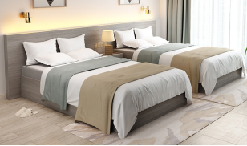 | 4200*80*600 | 31 | 片 | 1、基材：基材选用多层板制作，硬度高，耐磨、耐热性好，整体线条美观大方，过渡自然。  2、饰面：表面选用0.6mm胡桃木皮饰面，表面喷环保聚脂油漆，饰面效果为哑光浮雕面饰面效果；  3、各部位板材厚度：板材采用18mm板材，总体床屏厚度80mm；  4、粘胶剂：粘胶剂采用环保粘胶剂。  5、五金件及固定方式：采用钢制三合一件，固定选用底胚结合卡扣加固固定方式，达到整体牢固不晃动；  6、板材、油漆、粘胶剂环保等级不低于E0级。  7、灯带及压饰条：床屏需配置铝合框LED灯带。灯带亮度为不低于3000K暖色光，床屏需配置黑色铝合金装饰条，铝合金厚度2.0mm。
2 | 床屏 | 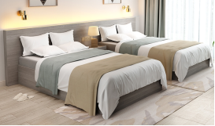 | 5200*80*600 | 61 | 片 | 1、基材：基材选用多层板制作，硬度高，耐磨、耐热性好，整体线条美观大方，过渡自然。  2、饰面：表面选用0.6mm胡桃木皮饰面，表面喷环保聚脂油漆，饰面效果为哑光浮雕面饰面效果；  3、各部位板材厚度：板材采用18mm板材，总体床屏厚度80mm；  4、粘胶剂：粘胶剂采用环保粘胶剂。  5、五金件及固定方式：采用钢制三合一件，固定选用底胚结合卡扣加固固定方式，达到整体牢固不晃动；  6、板材、油漆、粘胶剂环保等级不低于E0级。  7、灯带及压饰条：床屏需配置铝合框LED灯带。灯带亮度为不低于3000K暖色光，床屏需配置黑色铝合金装饰条，铝合金厚度2.0mm。
3 | 床架 | 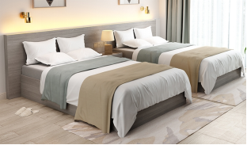 | 1300*2080*300 | 184 | 张 | 1、基材：基材选用多层板制作，硬度高，耐磨、耐热性好，整体线条美观大方，过渡自然。  2、饰面：表面选用0.6mm胡桃木皮饰面，表面喷环保聚脂油漆，饰面效果为哑光浮雕面饰面效果；  3、各部位板材厚度：板材采用18mm板材；  4、粘胶剂：粘胶剂采用环保粘胶剂。  5、五金件及固定方式：采用钢制三合一件和三角固定件，达到整体牢固不晃动；  6、板材、油漆、粘胶剂环保等级不低于E0级。
4 | 床垫 | 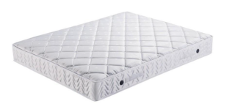 | 1300*2000*200 | 184 | 张 | 1.床垫弹簧：弹簧采用2.2线六环高锰钢独立弹簧组合而成，口径65mm，钢线拉力1.6线。  2.床垫内衬：床垫内衬采用抗磨抗菌优质PK棉，密度为500K符合国家标准。  3.床垫面料：面料采用棉布面料加海制作而成；面料加海棉厚度为25mm 。  4.乳胶：床垫其中一面内部需加≥30mm乳胶，乳胶采用橡胶树上乳汁液经过全物理过程加工制作而成。
5 | 床头柜 | 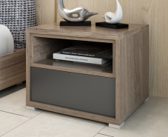 | 550*450*550 | 184 | 个 | 1、基材：基材选用多层板制作，硬度高，耐磨、耐热性好，整体线条美观大方，过渡自然。  2、饰面：表面选用0.6mm胡桃木皮饰面，表面喷环保聚脂油漆，饰面效果为哑光浮雕面饰面效果；  3、各部位板材厚度：板材厚度18mm；  4、粘胶剂：粘胶剂采用环保粘胶剂。  5、五金件及脚架：采用钢制三合一件，导轨采用三节导轨，脚架采用和柜体同色胡桃木实木脚架；  6、板材、油漆、粘胶剂环保等级不低于E0级。
6 | 书桌 | 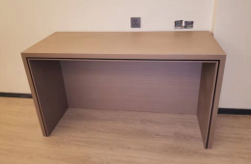 | 1400*550*760 | 92 | 张 | 1、基材：基材选用多层板制作，硬度高，耐磨、耐热性好，整体线条美观大方，过渡自然。  2、饰面：表面选用0.6mm胡桃木皮饰面，表面喷环保聚脂油漆，饰面效果为哑光浮雕面饰面效果；  3、各部位板材厚度：桌面和桌脚厚度60mm，桌子背板厚度18mm，背板高度300mm；  4、粘胶剂：粘胶剂采用环保粘胶剂。  5、五金件：采用钢制三合一件。  6、板材、油漆、粘胶剂环保等级不低于E0级。
7 | 行李架 | 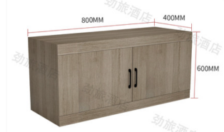 | 800*550*600 | 92 | 组 | 1、基材：基材选用多层板制作，硬度高，耐磨、耐热性好，整体线条美观大方，过渡自然。  2、饰面：表面选用0.6mm胡桃木皮饰面，表面喷环保聚脂油漆，饰面效果为哑光浮雕面饰面效果；  3、各部位板材厚度：面板和侧板厚度40mm，背板厚度18mm；  4、粘胶剂：粘胶剂采用环保粘胶剂。  5、五金件及铰链：采用钢制三合一件，铰链采用阻尼铰链。  6、板材、油漆、粘胶剂环保等级不低于E0级。
8 | 书椅 | 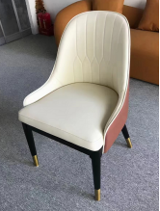 | 450*450*900 | 92 | 张 | 1、面料：采用一级西皮，皮面光泽度好，西皮厚度2.0mm，透气性强，柔软而富有韧性；  2、椅板：采用≥1.5mm夹板9层热压成型，板材经防腐、防虫化学处理；  3、海绵：坐板靠背海绵采用优质PU成型45比发泡海棉，软硬适中，回弹性优于90%，不变形，座背垫依据人体工学原理设 计，坐感舒适；  椅架：采用优质钢制椅架。钢脚管壁厚度1.5mm ,承重140KG，强度大、抗冲击不易变形等优点；
9 | 休闲椅 |  | 450*450*900 | 184 | 张 | 1、面料：采用一级西皮，皮面光泽度好，西皮厚度2.0mm，透气性强，柔软而富有韧性；  2、椅板：采用≥1.5mm夹板9层热压成型，板材经防腐、防虫化学处理；  3、海绵：坐板靠背海绵采用优质PU成型45比发泡海棉，软硬适中，回弹性优于90%，不变形，座背垫依据人体工学原理设 计，坐感舒适；  椅架：采用优质钢制椅架。钢脚管壁厚度1.5mm ,承重140KG，强度大、抗冲击不易变形等优点；
10 | 休闲茶几 | 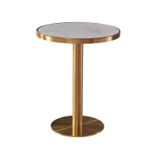 | 直径800*750 | 92 | 张 | 1．贴面材质：采用国家环保岩板制作，板面具有耐磨、硬度高、防水、防污、防腐蚀等优点，表面哑光效果持久；五金件：优质五金配件；脚架：采用优质钢管制作，管壁厚度≥1.5mm。

